Portada

PetZocial

Manual de usuario o

Guía de uso

Los colores que uses acá los debo usar como la paleta de la aplicación

Idea !: Investiga qué colores pueden ver las mascotas y usa esos colores

Contenido

1. Welcome 3

2. Login 3

2.1. Register user 4

2.2. Forgot password? 5

3. Pets and humans 5

3.1. Insert & edit pets 6

3.2. Assign a human to a pet 6

4. Human 6

4.1. Insert & edit humans 7

4.2. Massive insert 7

5. Pet health 8

5.1. Insert & edit vets 8

5.2. Services 9

5.3. Location 10

5.4. Linking to a community 10

6. Pet care 11

7. Communities 12

7.1. Insert & edit communities 13

7.2. Community Types 13

7.3. Pet members 13

7.4. Linking a community to… 14

8. Security 14

8.1. Creating an user 14

8.2. User roles 15

8.3. Users in backoffice 16

8.4. Associating an user to an human 17

8.5. Editing an user 17

9. All the pets 18

10. My pets 18

11. Administration 18

11.1. Keycloak 18

11.2. Roles de realm 19

11.3. Groups 19

# Welcome

Mensaje de presentación.

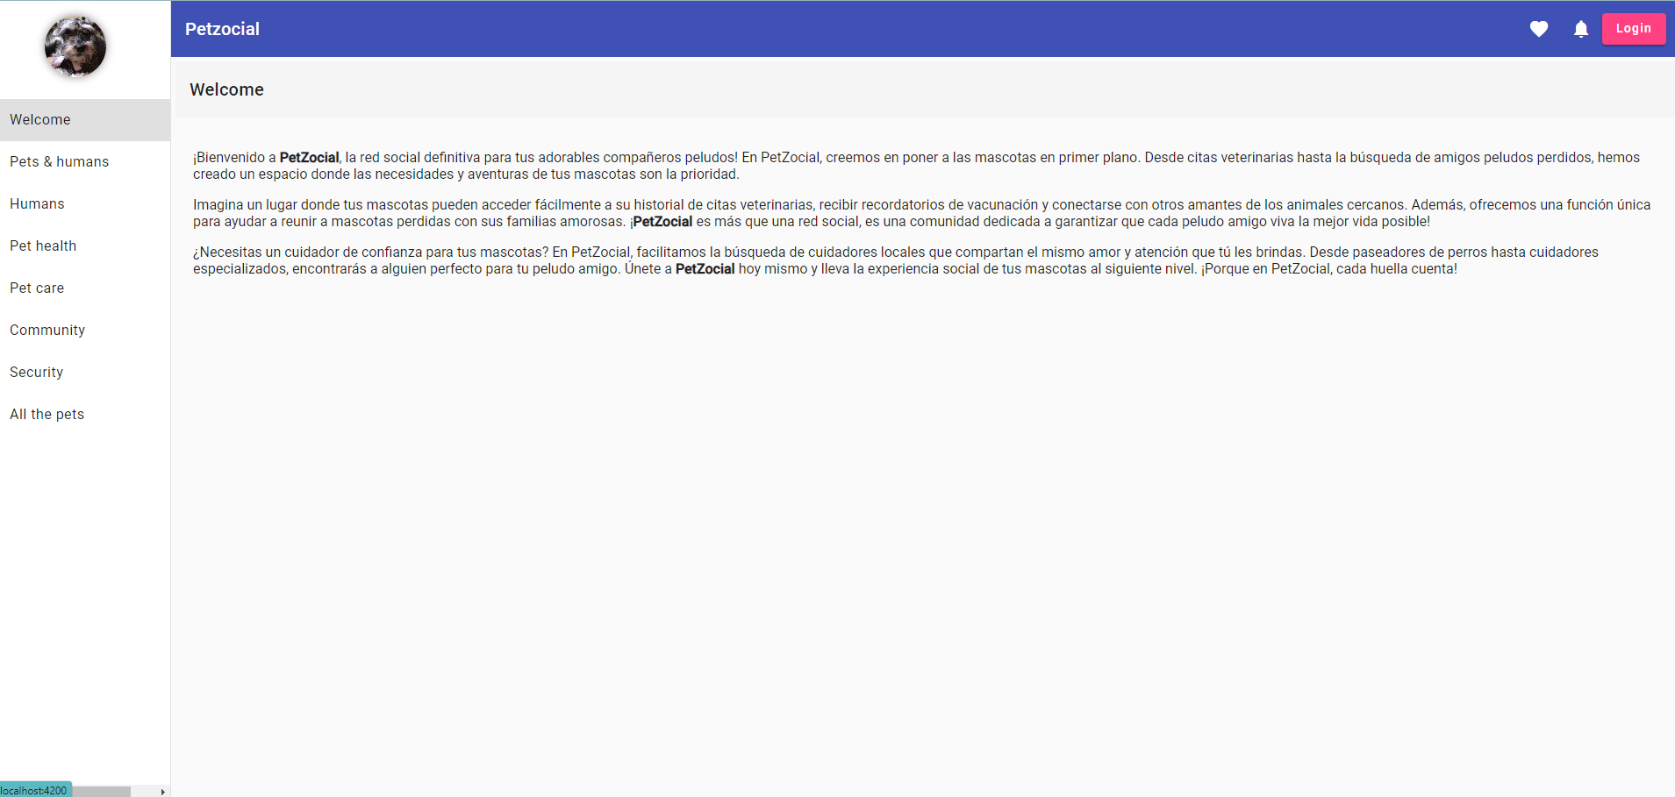

# Login

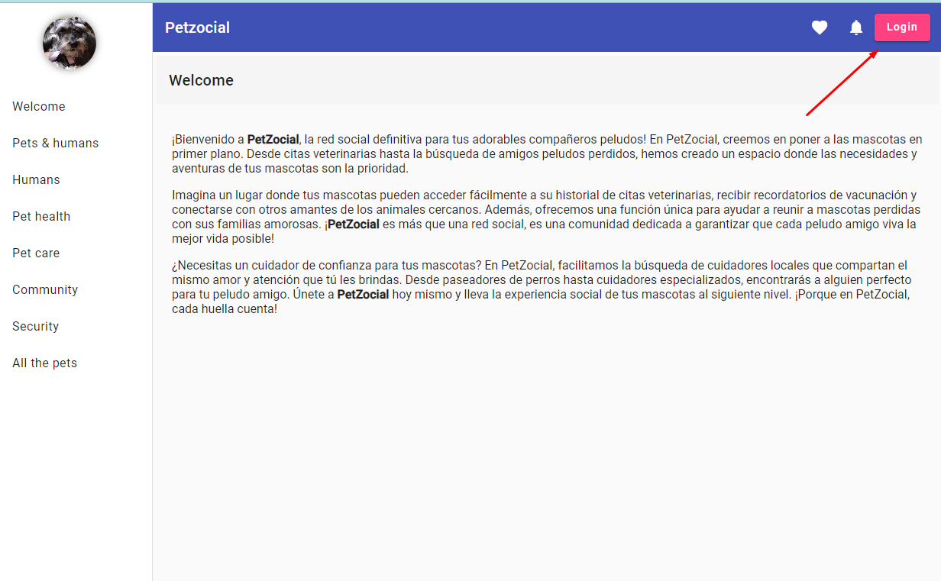

Al pulsar el botón Login se solicita al usuario el ingreso del usuario y contraseña.

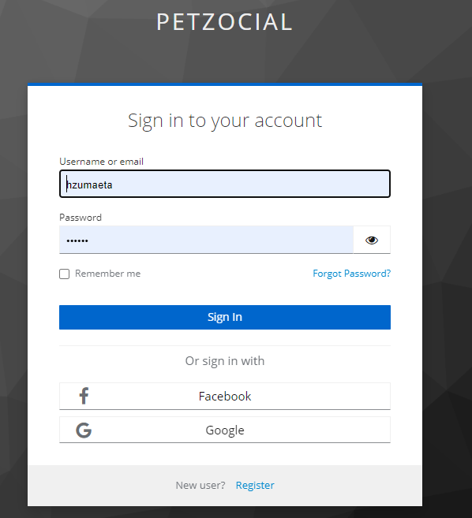

# Register user

Se utiliza cuando un usuario humano se registra o inscribe.

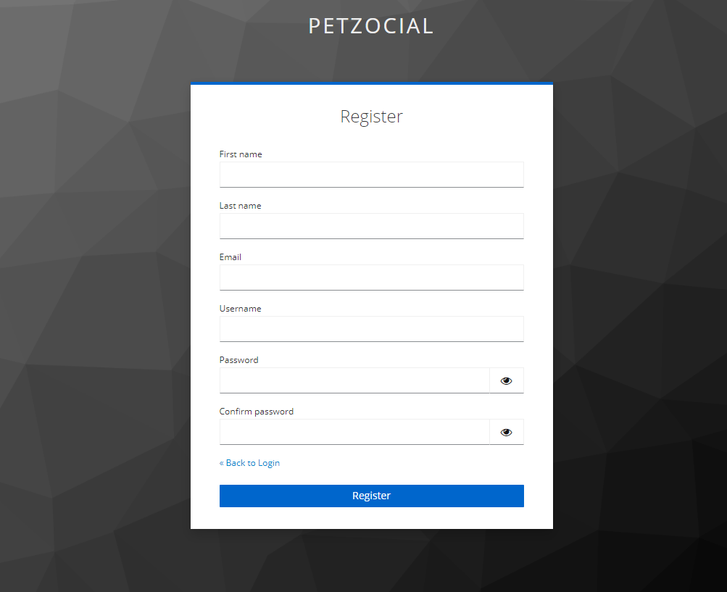

# Forgot password?

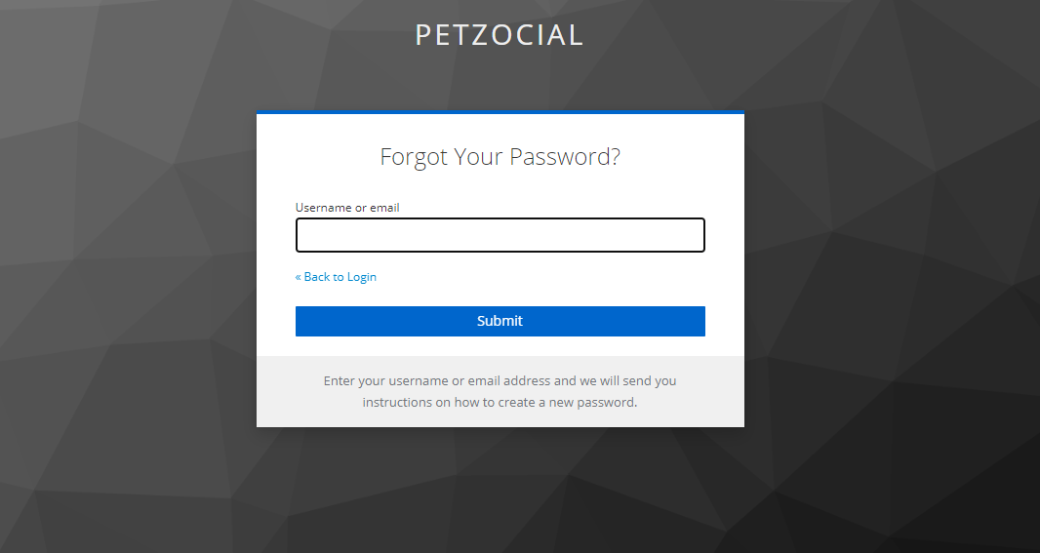

# Pets and humans

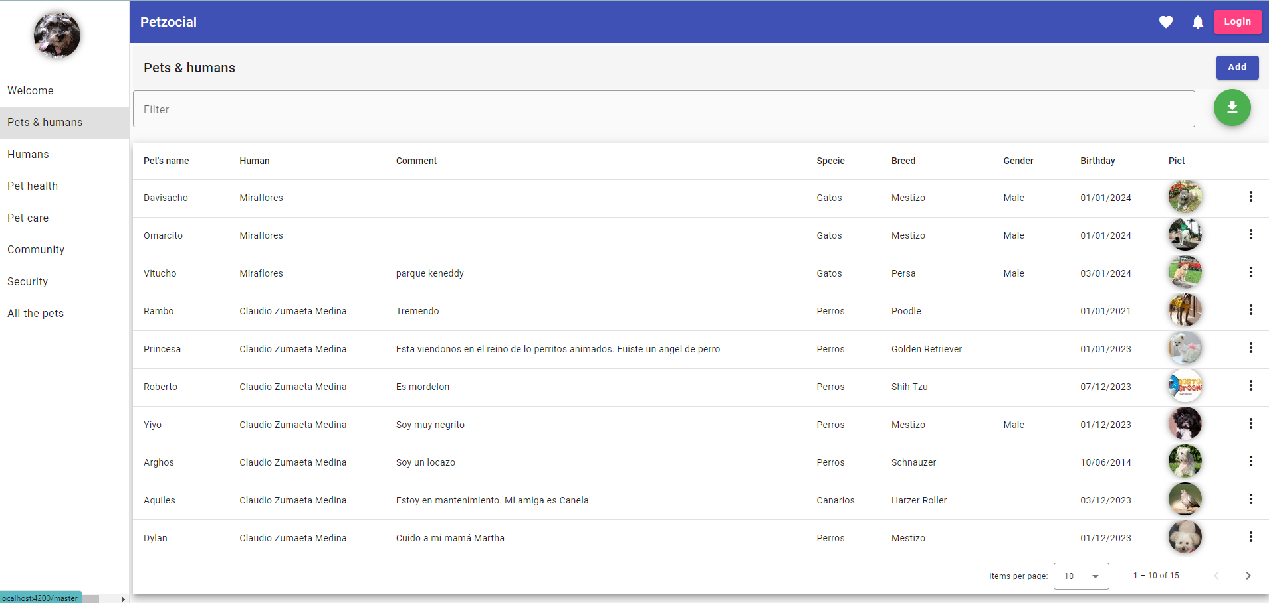

# Insert & edit pets

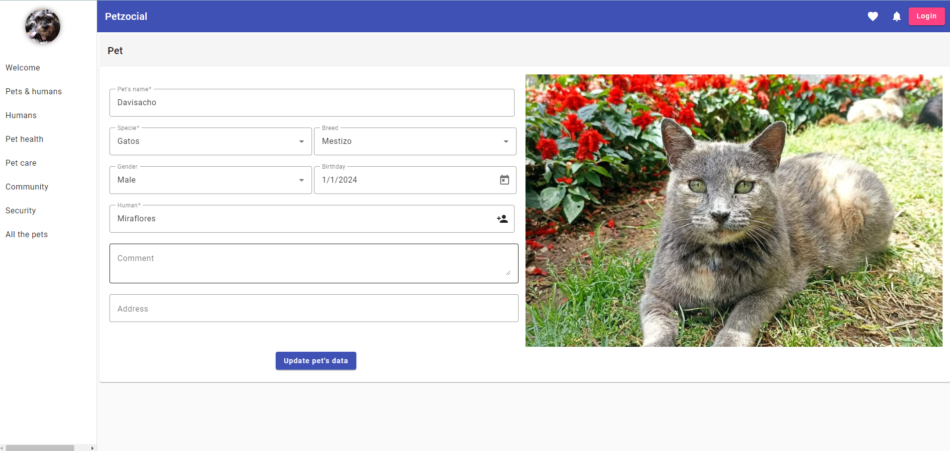

# Assign a human to a pet

Consiste en asignarle un humano a la mascota. El humano en cuestión deberá tener cuidado de pensar que es dueño de la mascota, la verdad es que la mascota es dueña del humano 😊.

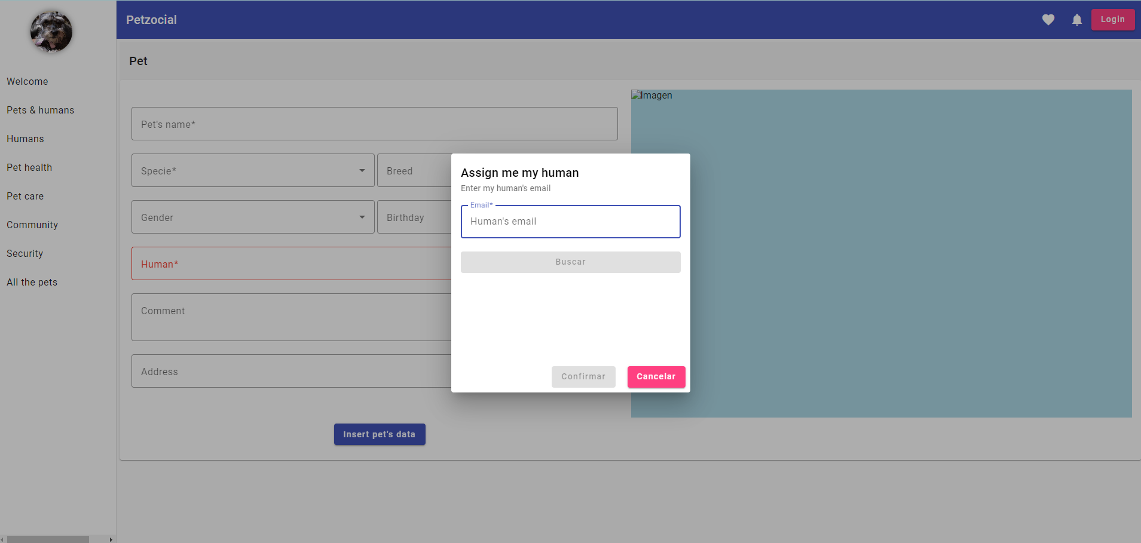

# Human

Los humanos son los amigos de las mascotas, les cuidan, alimentan, entretienen, etc.

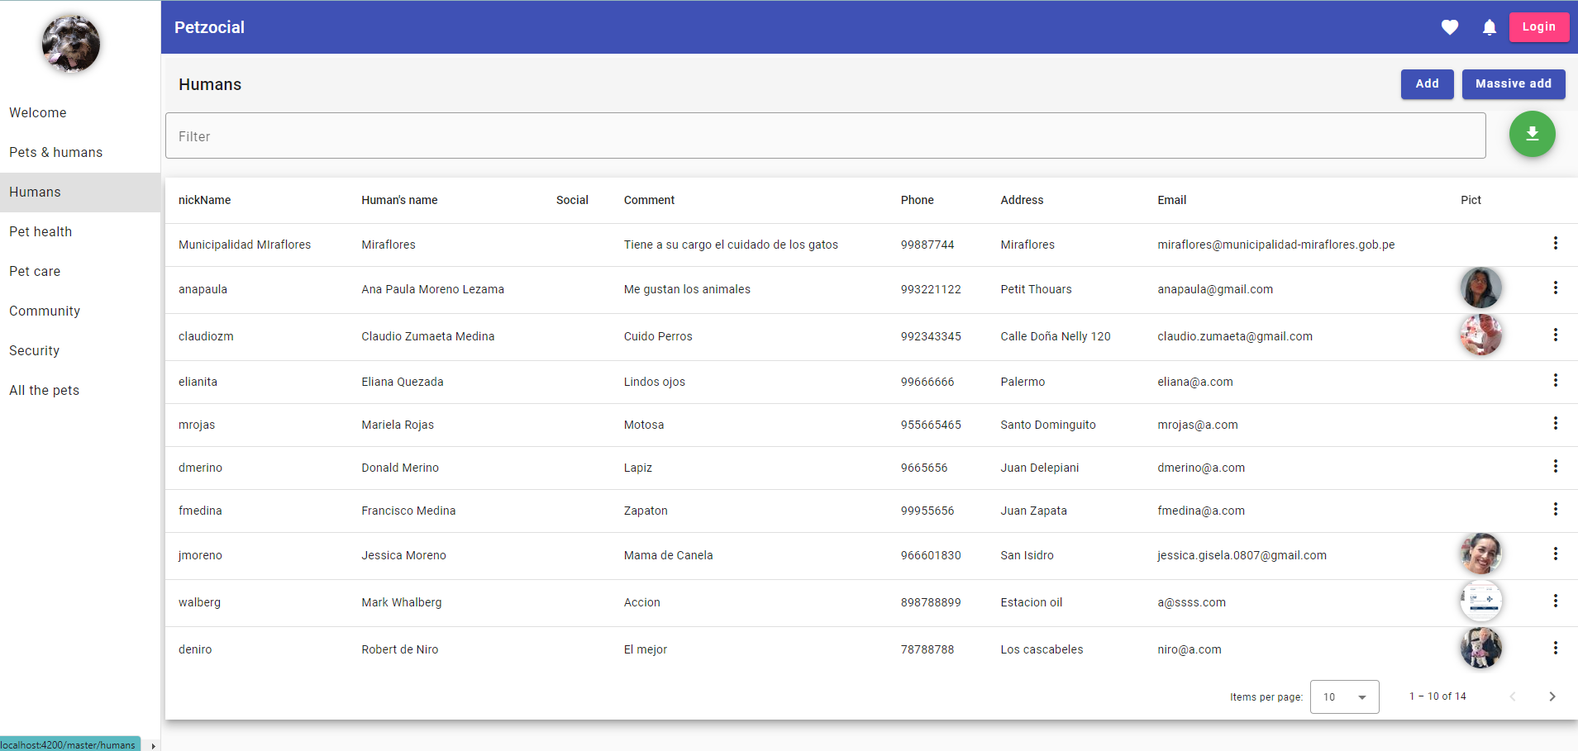

# Insert & edit humans

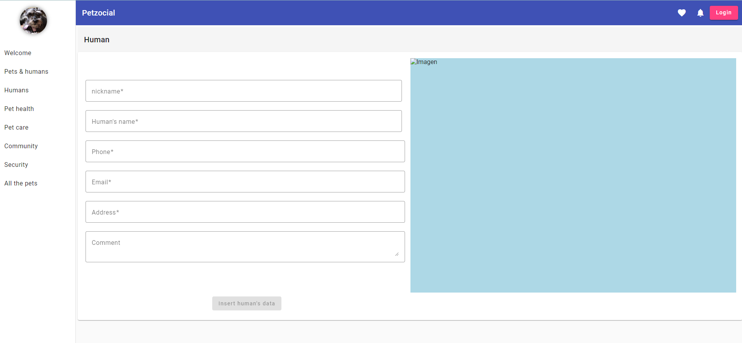

# Massive insert

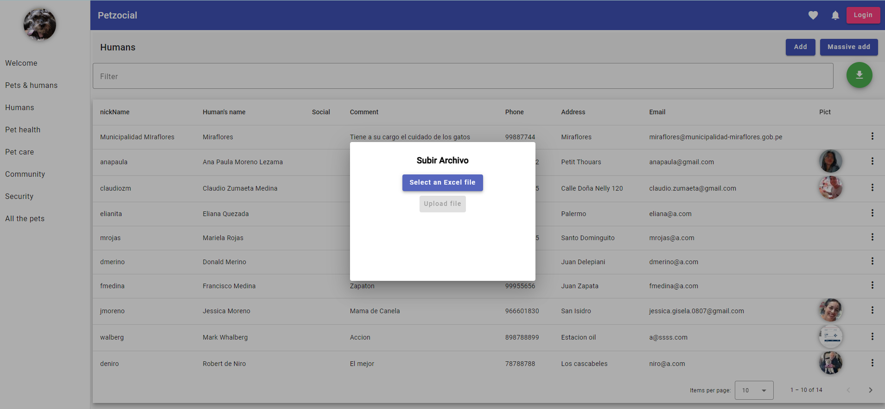

# Pet health

Esta opción maneja la información referida a la salud de las mascotas.

Incluye a todos los establecimientos de salud para las mascotas.

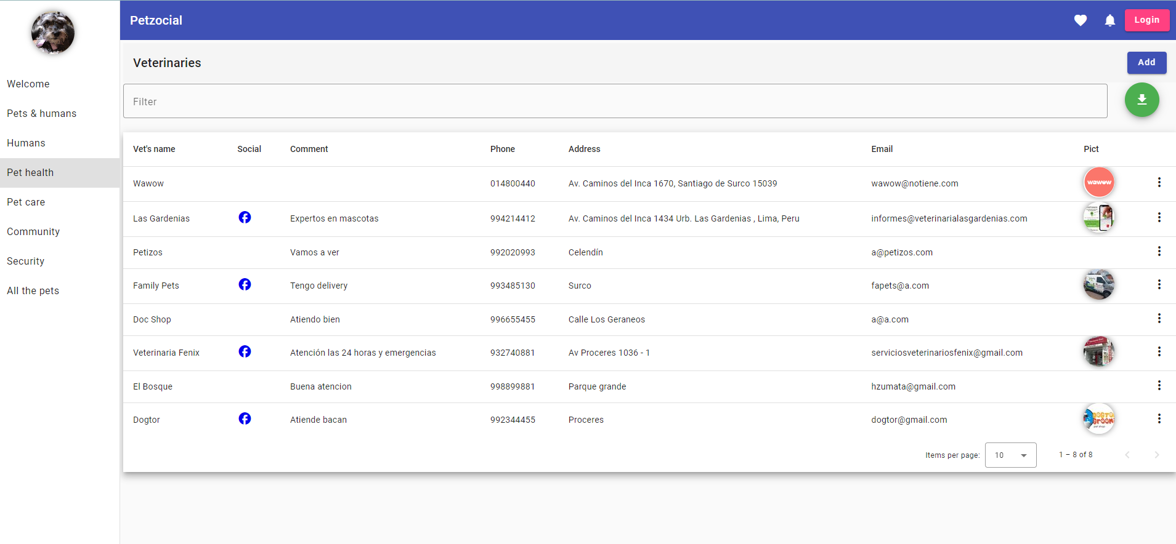

# Insert & edit vets

Para insertar o editar la información de las veterinarias el humano debe haberse autenticado, de no estarlo PetZocial le preguntará si desea hacerlo:

Esta es la pantalla en la que el humano registra la información principal de la veterinaria:

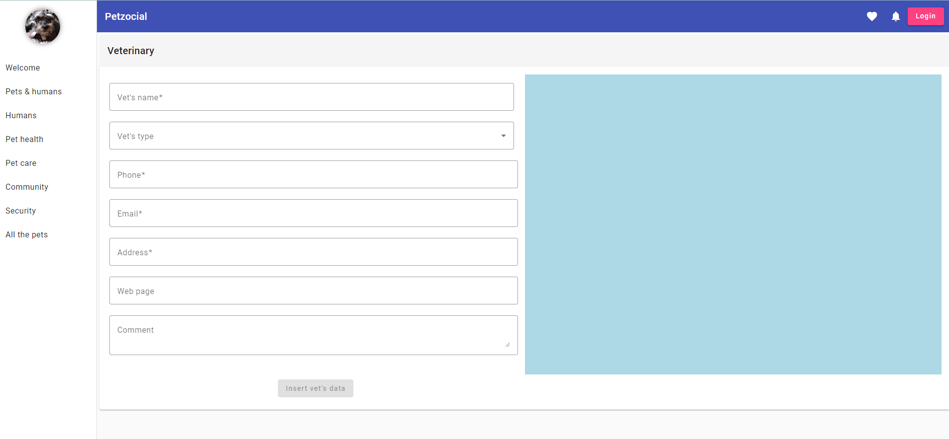

La información que se registra es la siguiente:

|  |  |
| --- | --- |
| **Información** | **Detalle o descripción** |
| Vet name | Es el nombre comercial de la veterinaria |
| Vet type | |  |  | | --- | --- | | Tipo | Comentario | | Rehabilitación Veterinaria | Proporciona terapia física y rehabilitación para mascotas después de cirugías, lesiones o para mejor… | | [Clínica de Especialidades Veterinarias](http://localhost:3000/admin/collections/vet-types/6581815b0152aab6d2befaef) | Se centra en áreas específicas de la medicina veterinaria, como oftalmología, dermatología, ortopedi… | | [Centro de Emergencias Veterinarias](http://localhost:3000/admin/collections/vet-types/658181440152aab6d2befad6) | Ofrece servicios de atención médica de emergencia para mascotas fuera del horario regular de los con… | | [Hospital Veterinario](http://localhost:3000/admin/collections/vet-types/6581812e0152aab6d2befabd) | Proporciona servicios veterinarios más avanzados, como cirugías especializadas, servicios de emergen… | | [Consultorio Veterinario](http://localhost:3000/admin/collections/vet-types/658159ca34503fe8ca31dba7) | Ofrece servicios de atención médica básica, chequeos regulares, vacunación, tratamiento de enfermeda… | | [Clínica Veterinaria](http://localhost:3000/admin/collections/vet-types/658159a934503fe8ca31db8e) | Similar al consultorio veterinario, pero generalmente ofrece una gama más amplia de servicios, inclu… | |
| Web page | Es la dirección URL de la página web de la veterinaria. Por ejemplo: |
| Comment | Es el comentario que será utilizado en las comunicaciones con los clientes. |

Al grabar la información de la veterinaria se graba también el username del usuario que se ha autenticado. Este dato es importante porque se pueden realizar otras operaciones con información registrada por el mismo usuario, como por ejemplo asociar comunidades privadas a las veterinarias. Una veterinaria puede agrupar a las mascotas que atiende como comunidades privadas.

# Services

Esta opción permite seleccionar los servicios que brinda cada veterinaria a partir de una lista de servicios disponibles

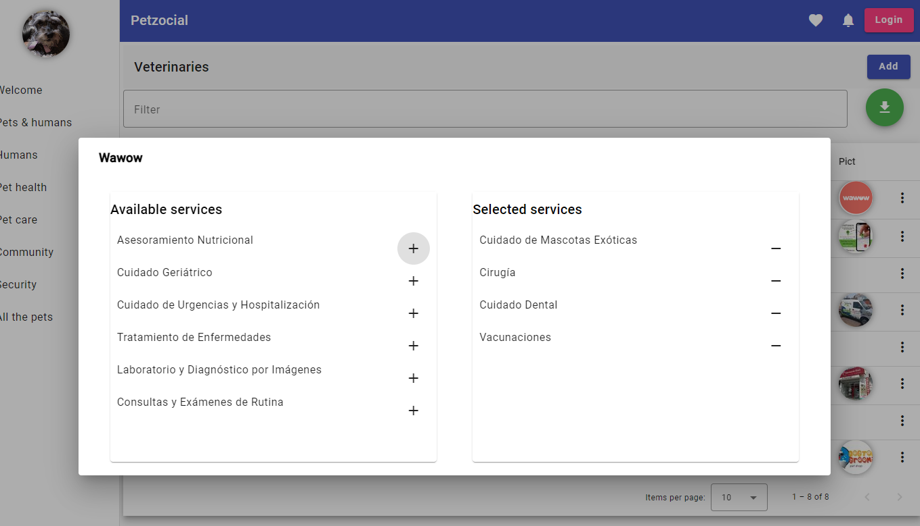

# Location

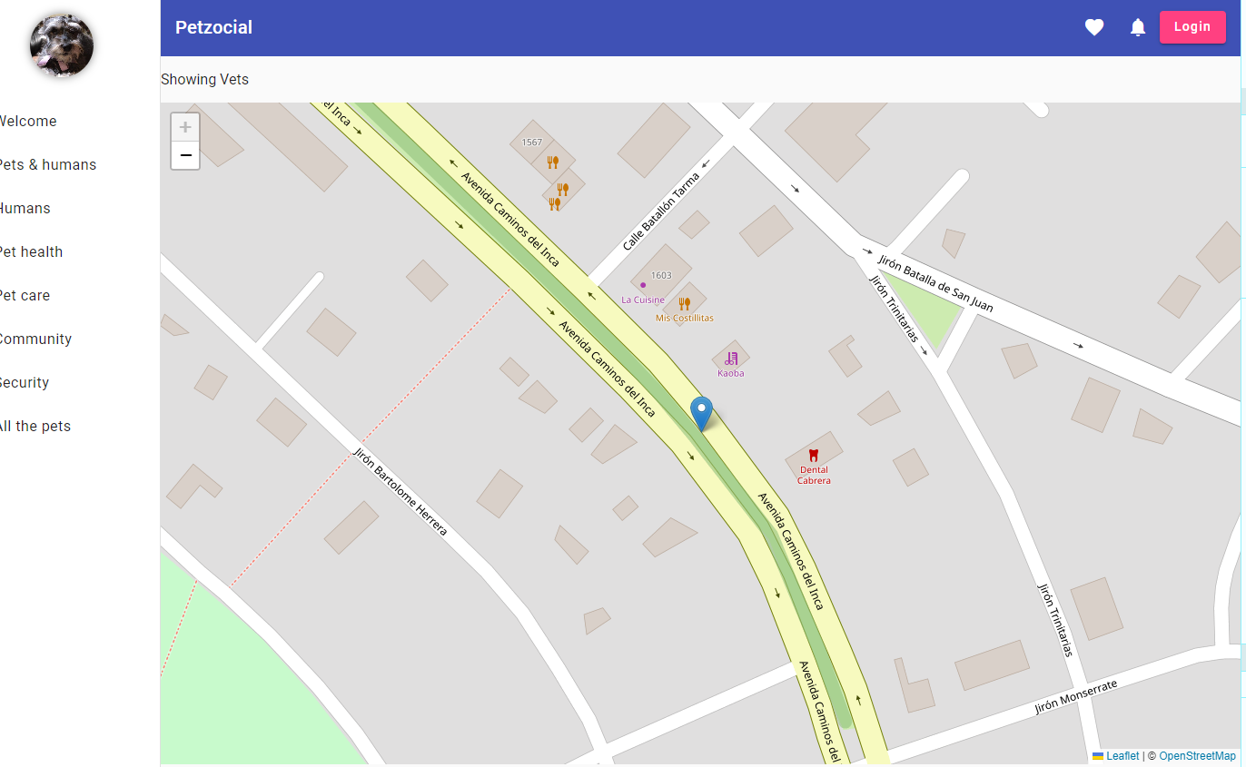

# Linking to a community

Las veterinarias podrán crear comunidades con las mascotas que atienden. Por ejemplo, para poder brindar atención de salud y poder almacenar la historia clínica de las mascotas.

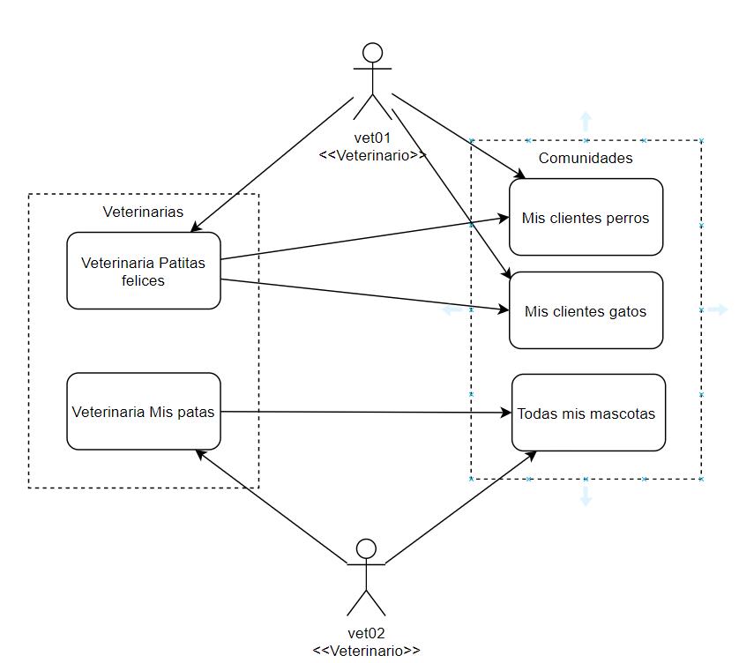

La opción de asociación de comunidades a veterinarias solo estará disponible si el usuario que se ha autenticado es el mismo que el usuario que ha dado de alta a la veterinaria en PetZocial, de lo contrario la opción estará deshabilitada, tal como ocurre en el siguiente caso:

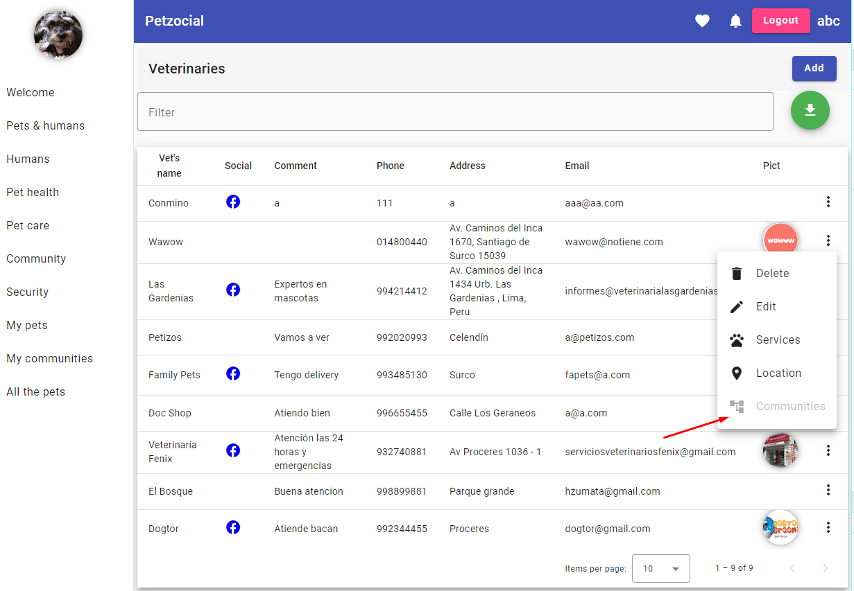

Cuando se ingresa a la opción, el usuario solo podrá asociar a la veterinaria aquellas comunidades que él mismo ha creado:

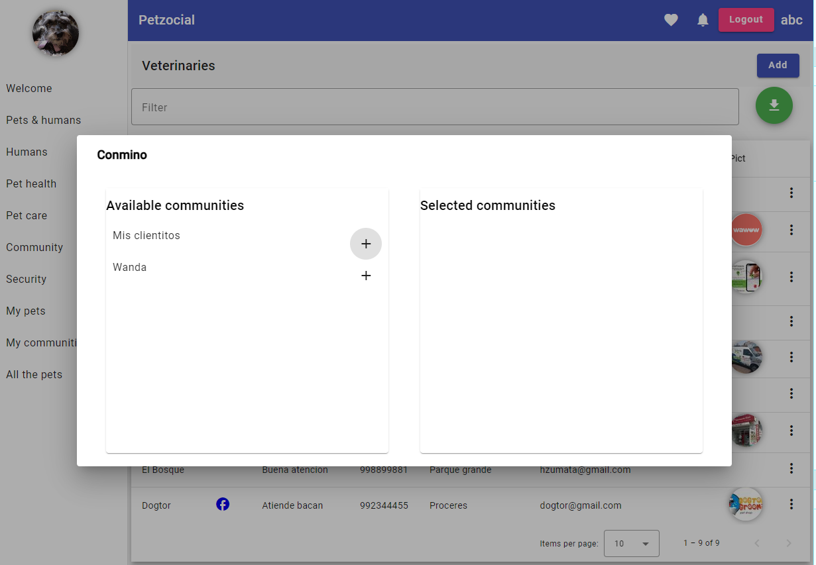

# Pet care

Son las organizaciones o negocios que se concentran en el cuidado de mascotas

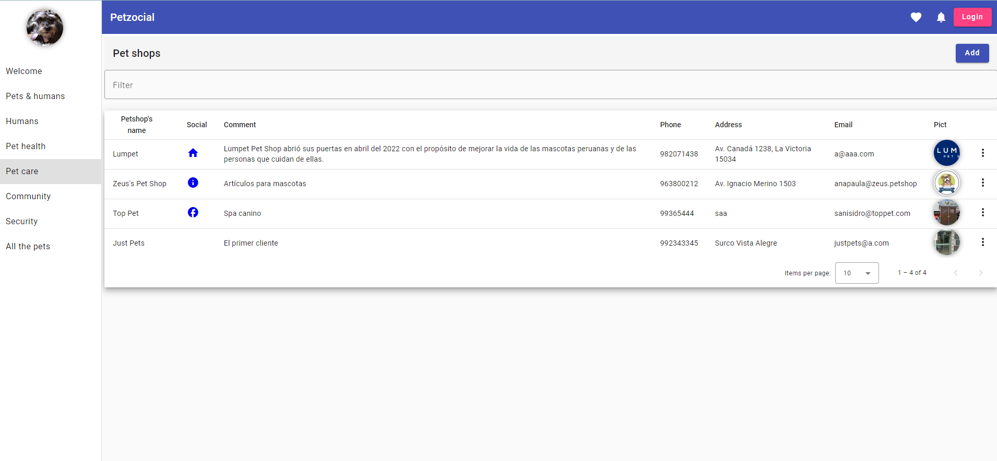

# Communities

Las comunidades son, en esencia, agrupaciones de mascotas.

Las comunidades pueden ser públicas o privadas.

En una comunidad pública, las mascotas hacen que sus humanos las inscriban allí. Por ejemplo: La comunidad de las mascotas que juegan todas las tardes en el Parque Santa Rosa de Surco.

En una comunidad privada, un humano administra las mascotas que forman parte de esa comunidad. Por ejemplo: la comunidad de mascotas que son atendidas por la veterinaria “El Bosque” de Trujillo o las mascotas que forman parte de Kennel Club Peruano <https://www.kcp.com.pe>

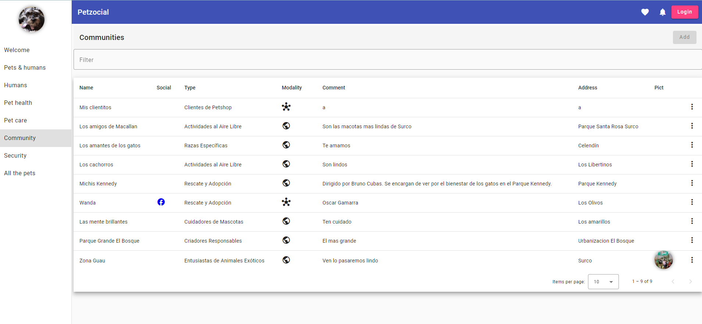

# Insert & edit communities

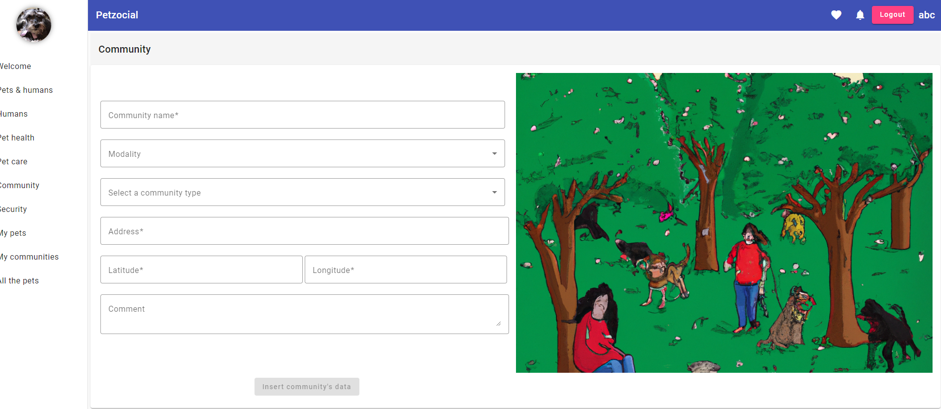

# Community Types

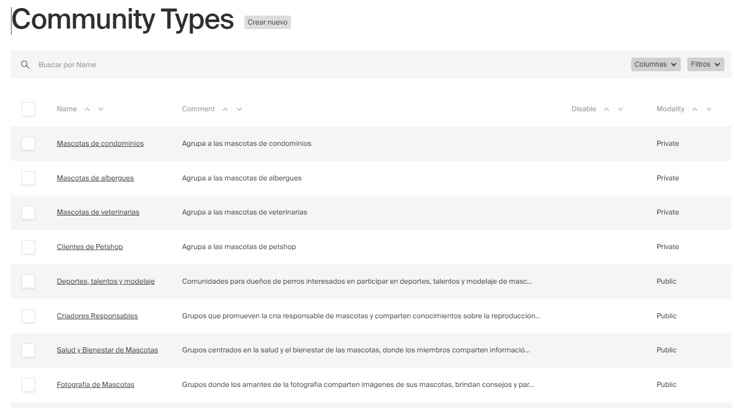

# Pet members

Las mascotas se agrupan en comunidades usando a sus humanos para que compartan sus correos electrónicos. Más adelante, se podrá optar por códigos QR o por envío de mensaje de texto.

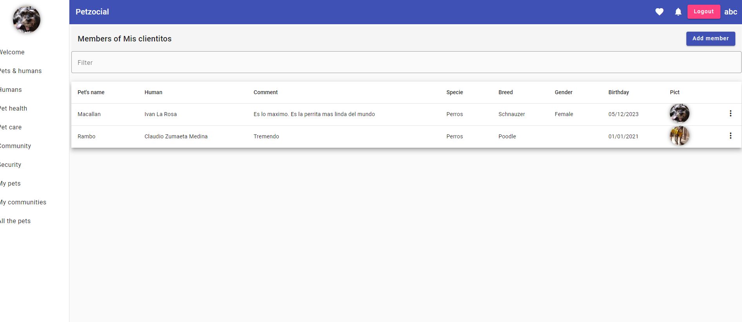

Para insertar mascotas, se debe indicar el correo electrónico de un humano:

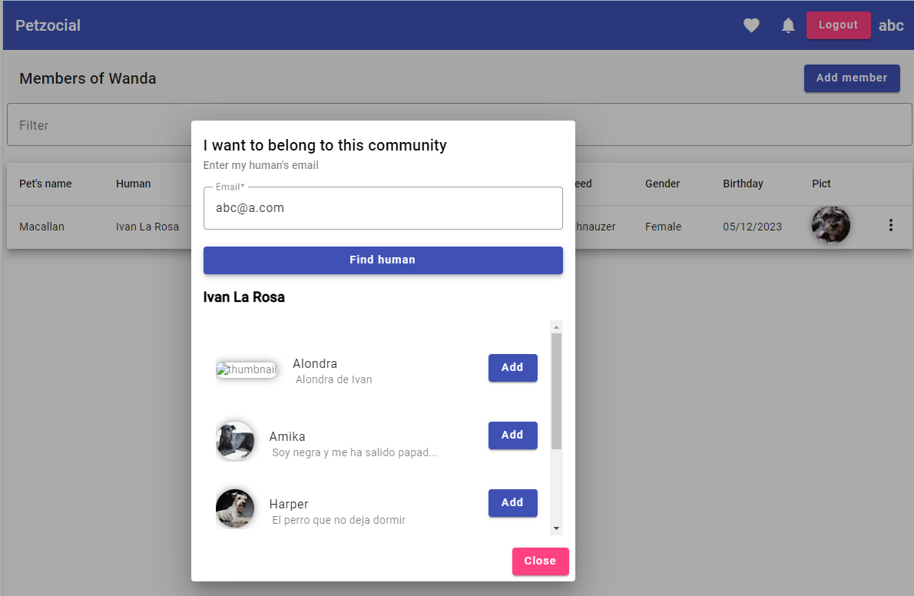

# Linking a community to…

# Security

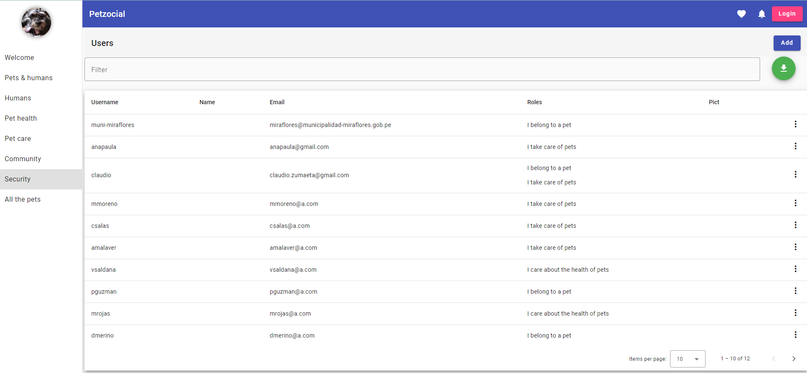

# Creating an user

La siguiente es el formulario para crear un nuevo usuario:  
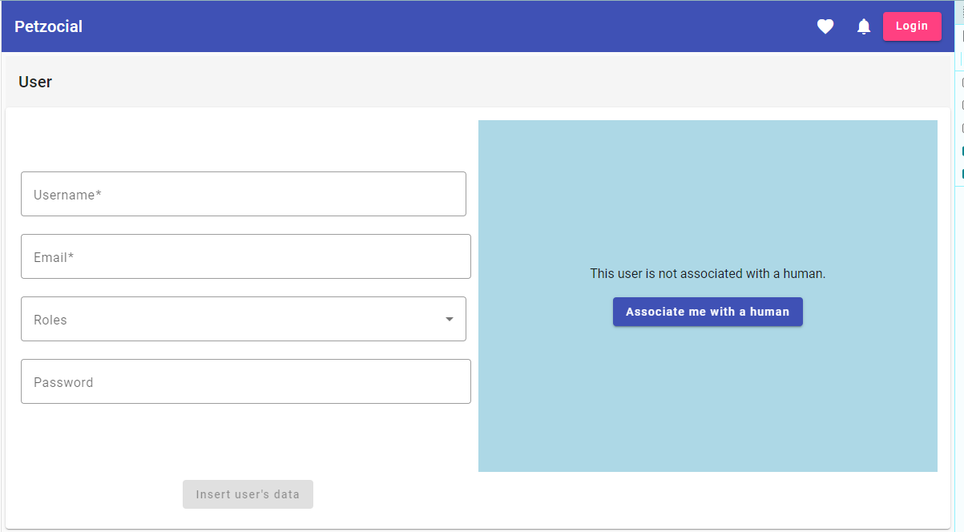

La información que se registra es la siguiente:

|  |  |
| --- | --- |
| **Información** | **Detalle o descripción** |
| Username | Es el nombre de usuario. No debe contener caracteres especiales ni espacios en blanco. |
| Email | Es un nombre de correo electrónico válido del usuario |
| Roles | Puede ser cualquiera de los siguientes valores:   |  |  | | --- | --- | | **Roles posibles** | **Descripción** | | I belong to a pet | Son los usuarios humanos que pertenecen a una o más mascotas | | I care about the health of pets | Son los humanos que cuidan de la salud de las mascotas, como por ejemplo: los veterinarios | | I take care of pets | Son los humanos que se encargan de brindar servicios de cuidado de mascotas | | I manage a community of pets | Son los humanos que manejan comunidades | |
| Password | Es la contraseña para el ingreso de usuarios |

# User roles

Cuando se crea un usuario desde esta opción, entonces los roles que se asignan al usuario de la aplicación (app-users) se sincronizan con los roles que se guardan en Keycloak. Por ejemplo: El usuario “ale” tiene los siguientes roles:  
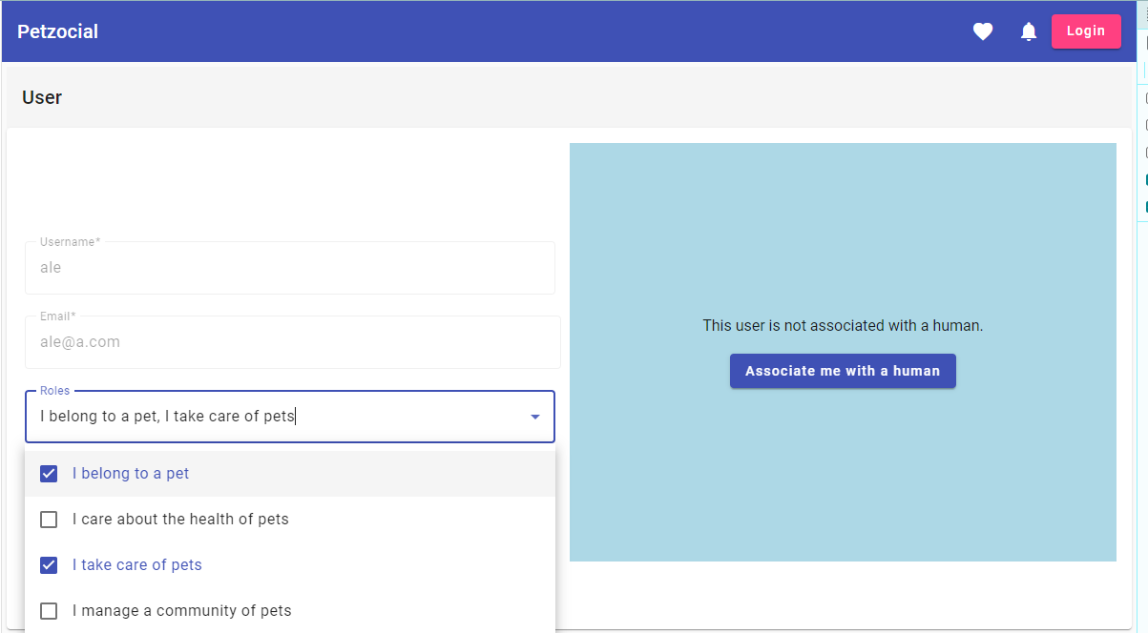

En Keycloak este mismo usuario, pertenece a los siguientes grupos:

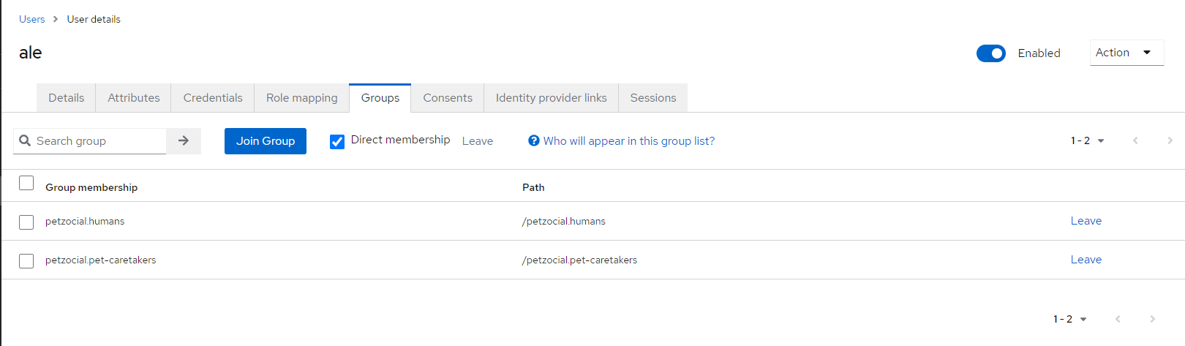

# Users in backoffice

Los usuarios son administrados desde el BackOffice como app-users.

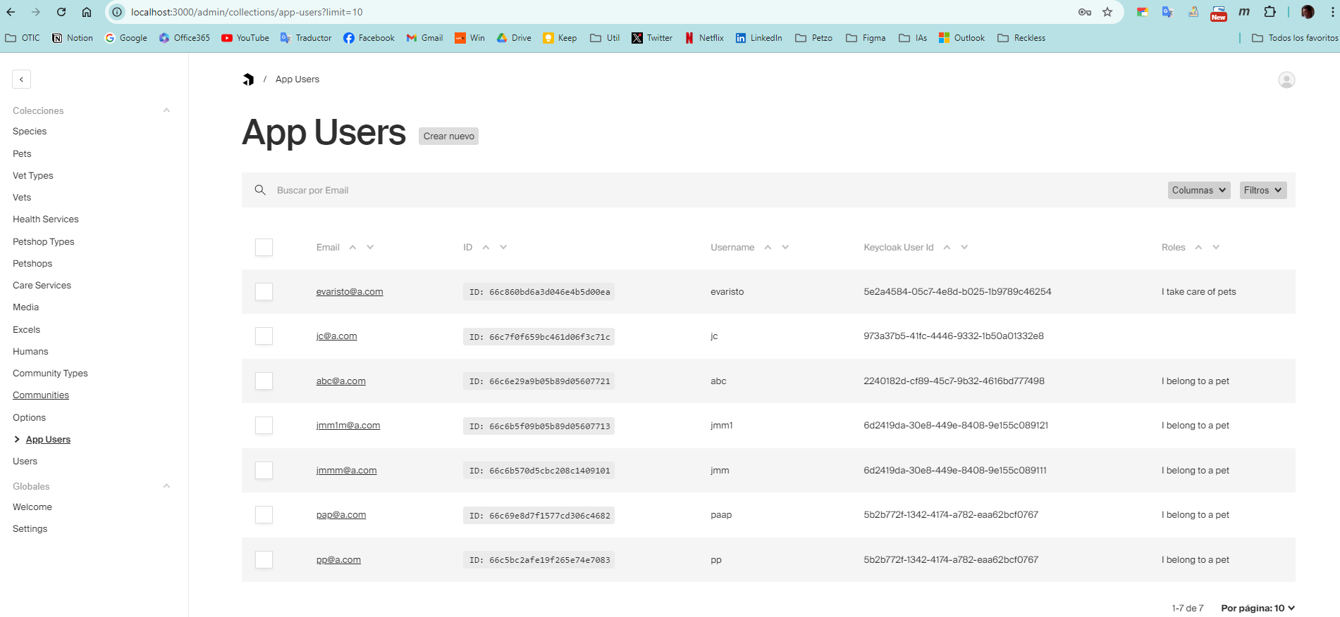

# Associating an user to an human

Los usuarios se pueden asociar a un humano para que puedan apoyar a las mascotas a usar PetZocial. Para efectuar esta asociación se pulsa el botón:

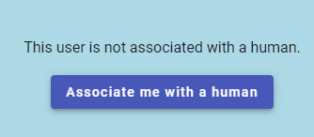

Al pulsar el botón, PetZocial busca a un humano que tenga el mismo correo electrónico del usuario y cuando lo encuentra queda automáticamente asociados.

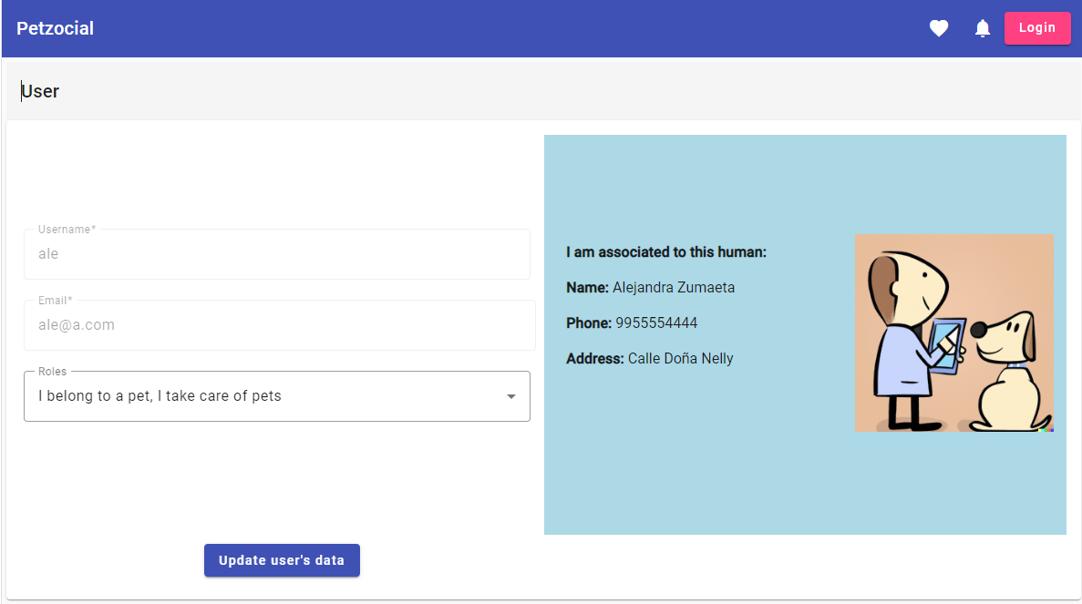

# Editing an user

Al editar la información de un usuario no será posible modificar la información del nombre de usuario y correo electrónico, por lo que estos campos aparecerán deshabilitados.

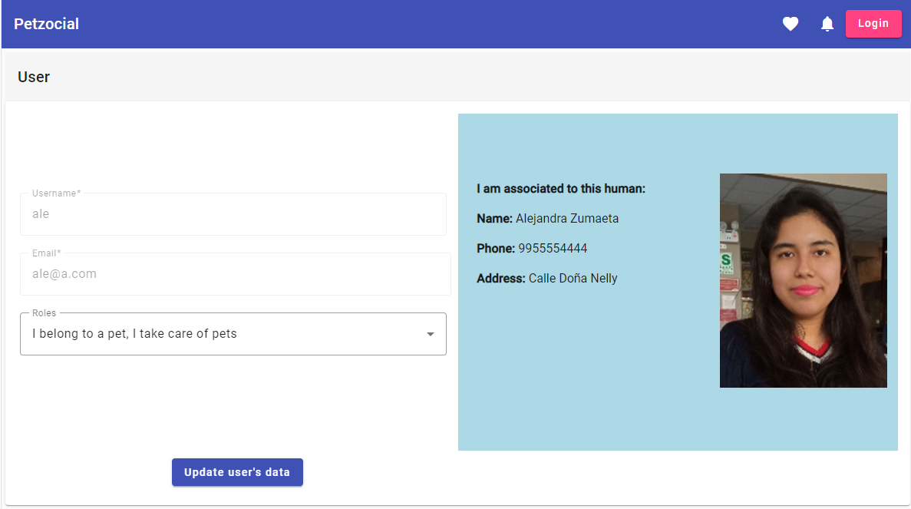

# All the pets

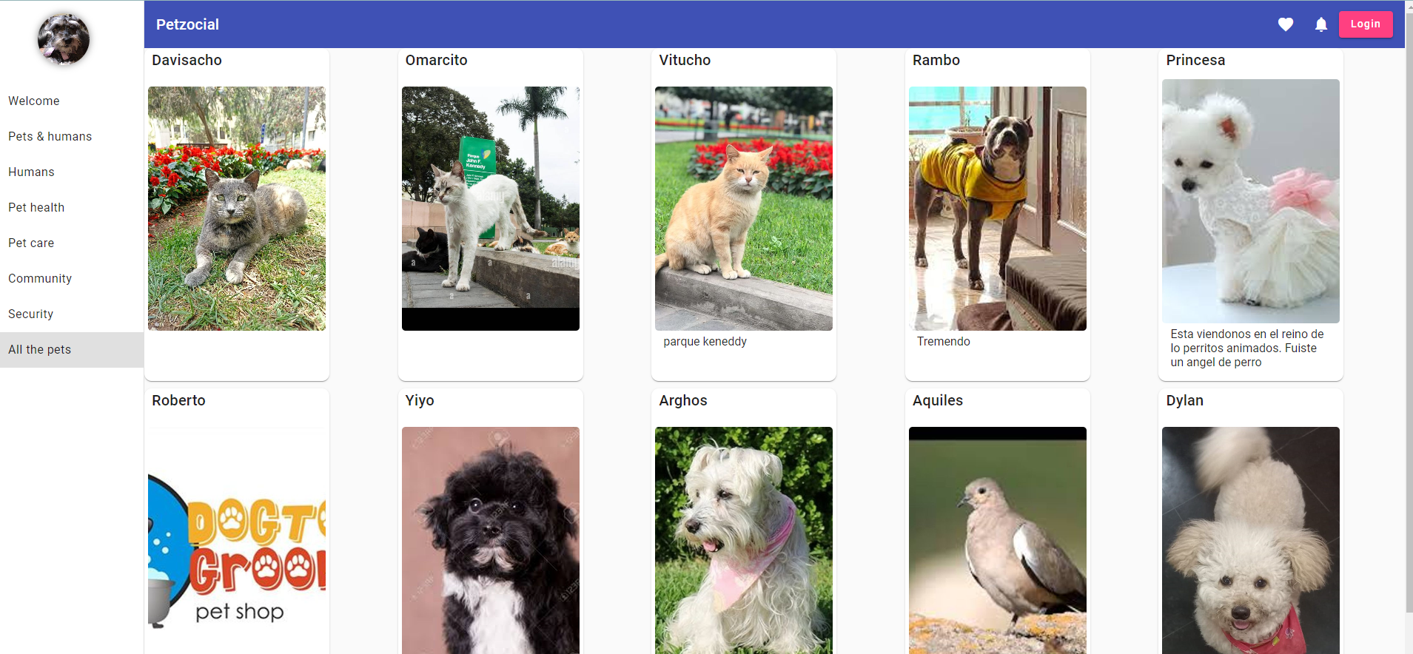

# My pets

Son las mascotas asociadas al humano que se ha autenticado como usuario. Para ingresar a esta opción el humano deberá autenticarse.

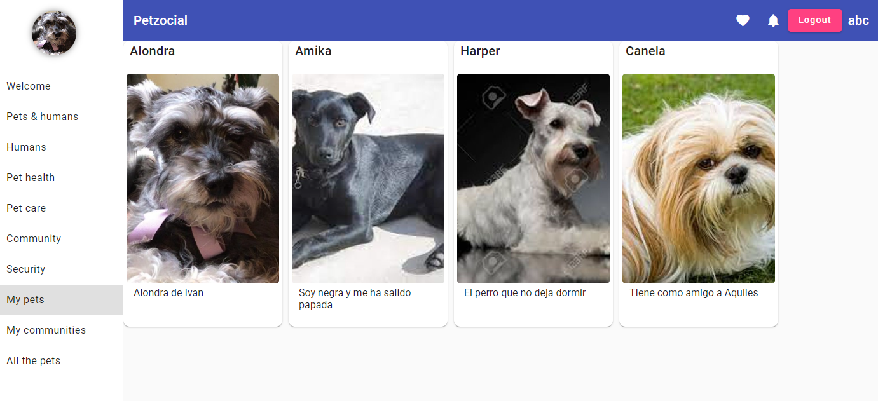

# My communities

Al ingresar a esta opción el humano debe seleccionar la comunidad que necesita consultar.

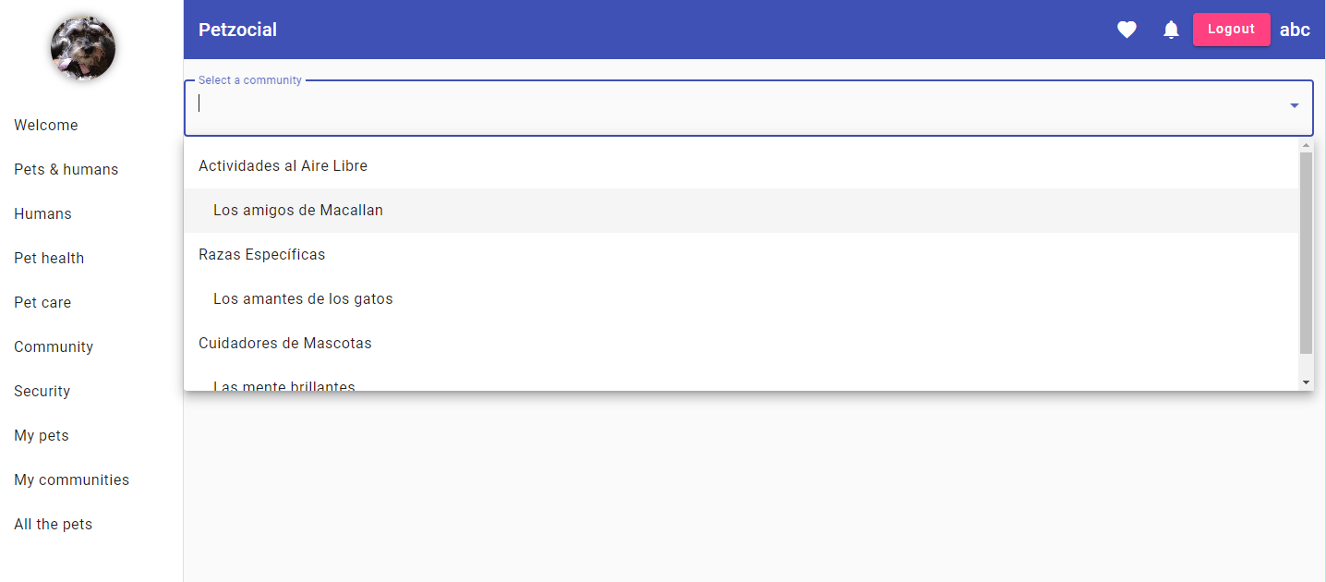

# Administration

# Keycloak

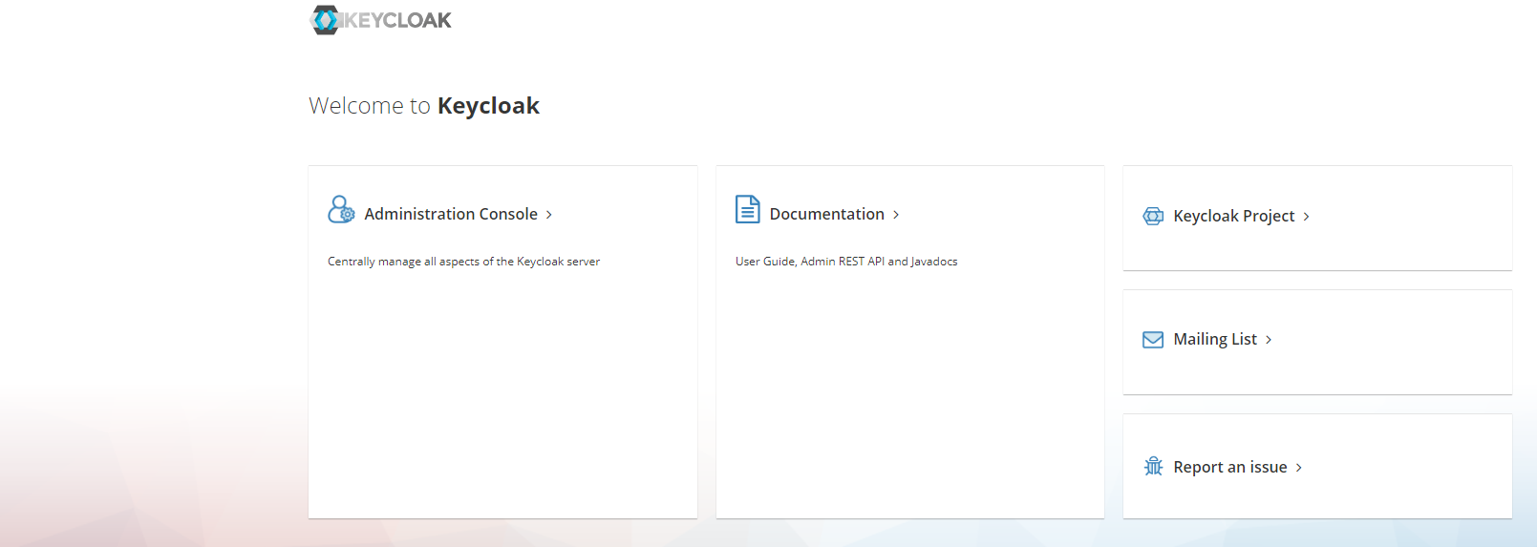

# Roles de realm

|  |  |
| --- | --- |
| **Roles de realm** | **Descripción** |
| [realm-role-admin](http://localhost:8080/admin/master/console/#/petzocial/roles/ac5adc36-c4cd-4ea3-aa92-27c3981475e9/details) | Rol de realm de administrador |
| [realm-role-belongs-to-pet](http://localhost:8080/admin/master/console/#/petzocial/roles/715b41fd-f52d-479c-8f88-c0c0edd5be7e/details) | Rol de realm para los usuarios que pertenecen a mascotas |
| [realm-role-communities](http://localhost:8080/admin/master/console/#/petzocial/roles/9e9e8a96-21bd-4bcc-8b8a-1eb100eff8b8/details) | Rol de realm de los usuarios que pertenecen o administran comunidades de mascotas |
| [realm-role-pet-care](http://localhost:8080/admin/master/console/#/petzocial/roles/c623d454-b98d-4621-b57b-24062508e3a2/details) | Rol de realm de los usuarios que se dedican al cuidado de las mascotas |
| realm-role-pet-health | Rol de realm de los usuarios que se dedican a la salud de las mascotas |
| realm-role-guest | Rol de realm de los invitados |

# Groups

Para un manejo más efectivo se debe asignar usuarios a grupos en lugar de asignarlos directamente a los roles. Para esto, se han considerado los siguientes grupos:

|  |  |
| --- | --- |
| **Group name** | **Roles** |
| petzocial.humans | [realm-role-belongs-to-pet](http://localhost:8080/admin/master/console/#/petzocial/roles/715b41fd-f52d-479c-8f88-c0c0edd5be7e/details) |
| [petzocial.admins](http://localhost:8080/admin/master/console/#/petzocial/groups/818da803-7947-42f2-b788-a39a7971123a) | [realm-role-admin](http://localhost:8080/admin/master/console/#/petzocial/roles/ac5adc36-c4cd-4ea3-aa92-27c3981475e9/details) |
| [petzocial.guest](http://localhost:8080/admin/master/console/#/petzocial/groups/207ef4c5-d75c-4b10-9c6d-008d034a3ebc) | realm-role-guest |
| [petzocial.pet-caretakers](http://localhost:8080/admin/master/console/#/petzocial/groups/81ac8552-c6d3-4eb3-a3ca-486eef148c46) | [realm-role-pet-care](http://localhost:8080/admin/master/console/#/petzocial/roles/c623d454-b98d-4621-b57b-24062508e3a2/details) |
| [petzocial.pet-communities](http://localhost:8080/admin/master/console/#/petzocial/groups/e0c2bac5-b40d-4112-b7f1-8c6265231e53) | [realm-role-communities](http://localhost:8080/admin/master/console/#/petzocial/roles/9e9e8a96-21bd-4bcc-8b8a-1eb100eff8b8/details) |
| [petzocial.pet-vets](http://localhost:8080/admin/master/console/#/petzocial/groups/a2b189ce-8613-41b8-8605-2c7bea0fdb91) | realm-role-pet-health |
| [petzocial.petshop-clerk](http://localhost:8080/admin/master/console/#/petzocial/groups/0695cf27-1232-4b33-9383-47210ec97ea4) |  |